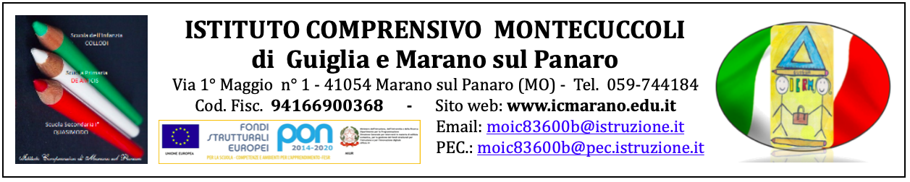
MODELLO DI AUTODICHIARAZIONE RELATIVA ALL’ASSENZA DI CONFLITTI DI INTERESSE
U.T./A.C.
________
ANCHE AI SENSI DEGLI ARTT. 46 E 47 DEL D.P.R. N. 445/2000
(Non è ammessa la sostituzione dei certificati e delle dichiarazioni con fotocopie e duplicati non autenticati nelle forme previste dagli articoli 18 e 19 del D.P.R. n. 445/2000)
OGGETTO: Programma Nazionale “Scuola e competenze 2021-2027” – Fondo sociale europeo plus (FSE+) - AVVISO PUBBLICO 59369 del 19.04.2024: Percorsi educativi e formativi per il potenziamento delle competenze, l’inclusione e la socialità nel periodo di sospensione estiva delle lezioni negli anni scolastici 2023-2024 e 2024-2025
Titolo progetto: Percorsi Laboratoriali- Educazione motoria “Motoria 2”: Estate 2024 e 2025
AFFIDAMENTO DIRETTO DELLA FORNITURA SERVIZIO PEA Personale Educativo Assistenziale per affiancamento alunno B.T. scuola primaria di Guiglia
CUP: F64D24000440007
C.I.G. B7460F8129
La/Il sottoscritta/o […], nata/o a […], prov. ([…]), il […], C.F. […], residente a […], prov. ([…]), in via/piazza […], n. […], CAP […], indirizzo e-mail/PEC […], telefono […], professione […], coinvolto in qualità di:
legale rappresentante
titolare
procuratore
(altro specificare)
dell’impresa/società […], con sede a […] (prov. […]), CAP […], in via/piazza […], indirizzo e-mail/PEC […], C.F. […], Partita IVA […], nella procedura in oggetto vista la normativa relativa alle situazioni, anche potenziali, di conflitto di interessi e, ai sensi e per gli effetti dell’art. 76 del D.P.R. n. 445/2000, consapevole della responsabilità e delle conseguenze civili e penali previste in caso di dichiarazioni mendaci e/o formazione od uso di atti falsi, nonché in caso di esibizione di atti contenenti dati non più corrispondenti a verità e consapevole, altresì, che qualora emerga la non veridicità del contenuto della presente dichiarazione lo scrivente Operatore Economico decadrà dai benefici per i quali la stessa è rilasciata.

DICHIARA SOTTO LA PROPRIA RESPONSABILITÀ
- che la propria partecipazione alla procedura non determina una situazione di conflitto di interesse ai sensi dell’art. 16, comma 1, del d.lgs. n. 36/2023 e dell’art. 22, comma 5, del Regolamento (UE) 2021/241 del 12 febbraio 2021, non diversamente risolvibile;
- di non trovarsi in situazioni di conflitto di interessi di qualsiasi natura, anche potenziale, e di non avere direttamente o indirettamente un interesse finanziario, economico o altro interesse personale che potrebbe rappresentare ed essere percepito come una minaccia all’imparzialità e indipendenza nel contesto della presente procedura di selezione.
- di impegnarsi a comunicare qualsiasi conflitto di interesse che possa insorgere durante la procedura o nella fase esecutiva del contratto;
- di impegnarsi ad astenersi prontamente dalla prosecuzione della procedura nel caso emerga un conflitto di interesse;
- di impegnarsi a comunicare tempestivamente eventuali variazioni del contenuto della presente dichiarazione e a rendere, se del caso, una nuova dichiarazione sostitutiva;
- di avere preso visione dell’informativa sul trattamento dei dati personali nel rispetto del Regolamento (UE) 679/2016, del d.lgs. n. 196/2003, così come novellato dal D.Lgs. 10 agosto 2018, n. 101.

Luogo […] e data […] Firma […]

Si allega copia fotostatica del documento di identità, in corso di validità (art. 38 del D.P.R. 445/2000 e ss.mm.ii).

